Sandwichplatten-Halteanker Verbundnadeln SP-SPA - N - 05 - 300 - A4
Leviat

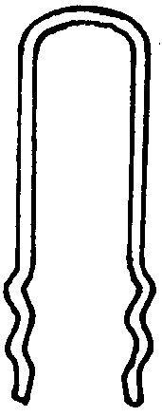Eigenschaften
HAN:
0274.030-00004
Produkt
Verankerungssystem
Werkstoff
Edelstahl
Durchmesser (mm)
5,00

